关于开展2026年国家级、自治区级高技能人才培训基地和技能大师工作室建设项目申报工作的通知
各系：
现将《关于开展2026年国家级、自治区级高技能人才培训基地和技能大师工作室建设项目申报评选工作的通知》及其附件转发给大家，现就我院2026年度国家级、自治区级高技能人才培训基地和技能大师工作室申报工作有关事项通知如下。
一、申报项目准备材料
（一）国家级高技能人才培训基地建设项目
1.《国家级高技能人才培训基地建设项目申报表》（附件3）。
2.申报表附件材料。包括：建设项目单位申报报告（参照自治区高技能人才培训基地项目建设实施方案去写）、相关佐证材料（法人证书(教务<科研>处提供)、培训场所设施证明、师资证明材料、校企合作协议、管理制度文件、获奖证书等）。佐证资料参照以下清单准备：学院近三年技能大赛获奖情况、优秀毕业生材料、师资队伍建设材料、社会化培训材料、制度保障材料、实训条件材料、校企合作材料、兼职教师材料等。
参照下图:
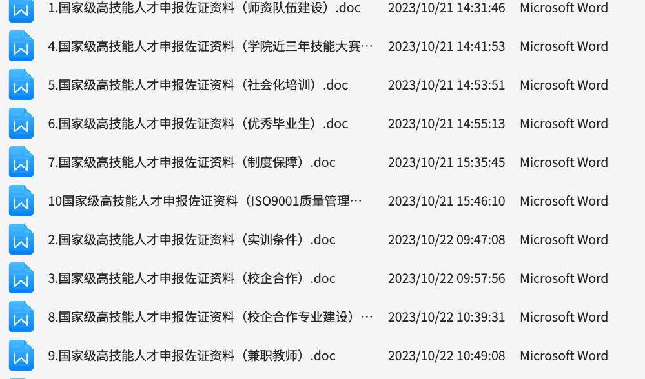
（二）国家级技能大师工作室建设项目
1.《国家级技能大师工作室建设项目申报表》（附件4）。
2.申报表附件材料。包括：建设项目单位申报报告、工作室基本情况说明、领办人及成员身份证、职业资格或职业技能等级证书、获奖证书、出版物和技术认定、专利等证明材料复印件。
参照下图:
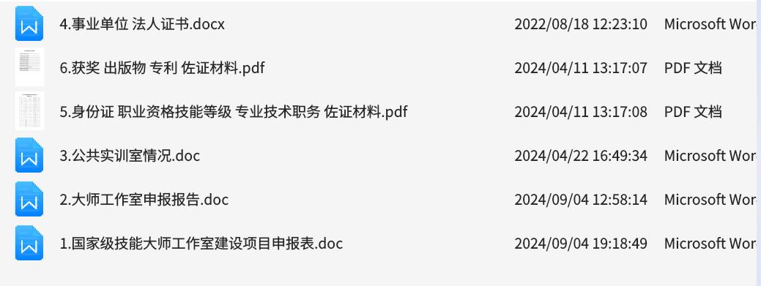
（三）自治区级高技能人才培训基地建设项目
1.《自治区级高技能人才培训基地建设项目申报书》（附件5），申报书内容应涵盖本通知中申报条件要求的具体内容。
2.《自治区级高技能人才培训基地建设项目实施方案》（附件6），实施方案内容应包括项目实施管理办法和项目经费管理办法。佐证资料参照以下清单准备
参照下图:
（四）自治区级技能大师工作室建设项目
1.《自治区级技能大师工作室建设项目申报书》（附件8）。
2.申报报告。内容主要包括：技能大师工作室名称（技能大师姓名+职业〈工种〉+技能大师工作室）、项目负责人、工作室基本条件、工作室成立的必要性和可行性、所在单位对工作室的支持措施、工作室成立后的工作计划等，重点说明领办人年度技师及以上培训班实施计划（含培训职业工种、培训人数、培训周期、课程设计等）。
3.领办人及团队成员的职业技能等级证书、获奖证书、出版物和技术认定、专利等证明材料复印件。
参照下图:

以上材料请于2026年8月5日前以word 版形式经系主任、系支部书记钉钉审批后抄送给教务（科研）处阿米兰老师处。因后期还要履行相关手续及系统填报，请各系务必高度重视材料提交质量、格式和时间，积极组织申报，严格审核申报材料，确保申报工作顺利进行。

教务（科研）处
2026年7月23日

